
地理试题
一、选择题Ⅰ（本大题共20小题，每小题分，共40分。每小题列出的四个备选项中只有一个是符合题目要求的，不选、多选、错选均不得分）
2020年5月以来，许多城市鼓励发展地摊经济。规范化管理下的地摊经济让生活“烟火气”更加浓郁。下图为某城市局部空间结构示意图。完成1、2题。
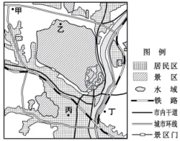
1.图中四地最适合发展夜市地摊经济的是（ ）
A.甲 B.乙 C.丙 D.丁
2.发展地摊经济的主要目的是（ ）
A.提高生产效率 B.增加就业岗位图例
C.优化城市布局 D.改善城市交通居民区
2018年9月，浙江省结对帮扶的青海省海西州率先实现整体脱贫。浙江省与海西州扶贫协作是我国东水域西部互利共赢之举。完成3、4题。
3.浙江省与海西州扶贫协作的合理措施有（ ）
①电商直播，销售海西农产品到浙江
②生态移民，助力海西农民迁居至浙江
③区域合作，选派浙江人才支援海西
④招商引资，搬迁浙江IT企业扎根海西
A.①③ B.①④ C.②③ D.②④
4.我国西部许多农村贫困地区的环境承载力较低，主要体现在（ ）
A.人口密度大 B.经济规模小 C.土地生产力低 D.生产技术水平低
下图为东北老工业基地某汽车制造企业发展历程示意图。完成第5题。
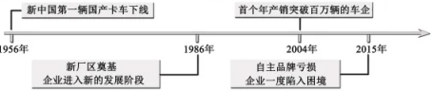
5.为了帮助该企业走出困境并助力老工业基地改造升级，下列措施正确的是（ ）
A.拓展汽车租赁市场 B.引进技术型人才 C.搬迁企业到消费地 D.发展资源型产业
下表为2019年我国四大地区部分指标统计表。完成6、7题。
第6、7题表
指标 | 四大地区
指标 | 甲 | 乙 | 丙 | 丁
土地面积占全国比例（%） | 8.2 | 10.7 | 9.5 | 71.6
人口占全国比例（%） | 7.7 | 26.5 | 38.6 | 27.2
人均GDP（万元） | 4.7 | 5.9 | 9.4 | 5.4
注：数据未包括我国香港、澳门特别行政区和台湾省。
6.甲、乙丙、丁中代表中部地区的是（ ）
A.甲 B.乙 C.丙 D.丁
7.我国四大地区中（ ）
A.东北地区工业以先进制造业为主体
B.西部地区处于低水平均衡发展状态
C.中部地区的城市化水平低于东北地区
D.东部地区第一产业比重高于西部地区
右图为世界部分区域洋流分布示意图，图中虚线代表洋流。完成8、9题。
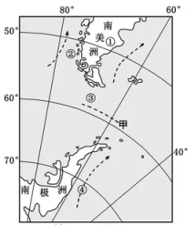
8.图中甲洋流（ ）
A.位于副极地环流圈 B.呈逆时针方向流动
C.受极地东风影响大 D.在性质上属于寒流
9.关于图中洋流的影响，叙述正确的是（ ）
A.①处夏季时温和多雨 B.②处分布着峡湾地貌
C.③处行船时流急浪高 D.④处有世界著名渔场
氧化亚氮（N₂O）在百年尺度内的增温效应是等量二氧化碳的近300倍。农田是氧化亚氮的第一大排放源。完成10、11题。
10.氧化亚氮具有增温效应，主要是因为（ ）
A.大气辐射总量增加 B.大气吸收作用增强
C.地面辐射总量增加 D.地面反射作用增强
11.农田排放的氧化亚氮，主要来源于（ ）
A.作物生长时的排放 B.大气中氮气的转化
C.秸秆燃烧时的产生 D.生产中氮肥的施用
下图为美国本土部分地理要素分布示意图。完成12、13题。
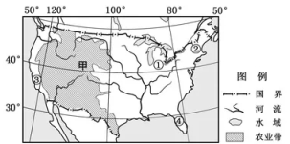
12.图中序号所在区域自然带相同的是（ ）
A.①② B.①④ C.②③ D.③④
13.甲农业带中的大牧场放牧业（ ）
A.投入劳动力较多 B.专业化程度低
C.产品商品率较低 D.以牧牛业为主
市郊铁路是连接核心城市与外围城镇的快速、便捷、公交化铁路。下图为我国某地市郊铁路与市内地铁分布模式图。完成14、15题。
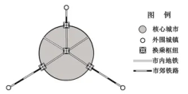
14.与市内地铁相比，市郊铁路通常（ ）
A.修建在地上 B.日客运总量大 C.发车频次高 D.站点间距离小
15.市郊铁路的建设，使核心城市（ ）
A.与外围城镇间经济分工弱化
B.与外围城镇间空间距离缩短
C.以扩散为主转向以集聚为主
D.高等级商业的服务范围扩大
下图为某地用3S技术进行生态环境质量评价流程简图。完成第16题。
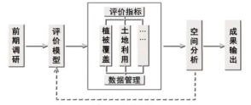
16.评价过程中，可以（ ）
①利用RS获取植被覆盖信息
②利用GPS获取土地利用类型信息
③借助GIS进行数据图层管理
④通过RS输出生态环境质量专题图
A.①② B.①③ C.②④ D.③④
我国某山脉主峰由古老的片麻岩构成，第四纪冰期时该地雪线高度为海拔3500~360米。图1为该主峰附近地形图，图2为图1中某地的谷地景观图。完成17、18题。
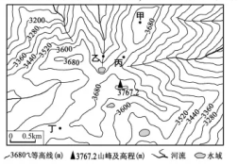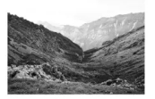
图1 图2
17.图2谷地景观可见于图1中的（ ）
A.甲地 B.乙地 C.丙地 D.丁地
18.图2谷地的成因是（ ）
A.构造断裂下陷 B.流水侵蚀作用 C.层挤压弯曲 D.冰川侵蚀作用
图1为某飞机在甲、乙、丙间沿地球大圆周飞行轨迹示意图。图2为飞机飞到乙地时，其垂直下方所示的经线、纬线和晨昏线位置关系图，此时丙地地方时为17点。完成19、20题。
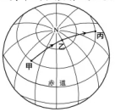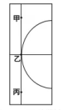
图1 图2
19.若飞机匀速、等高飞行，则在甲-乙-丙间单位时间内飞过的纬度差（ ）
A.持续变大 B.先变大，后变小
C.持续变小 D.先变小，后变大
20.当日，甲地日出的地方时为（ ）
A.5点 B.6点 C.7点 D.8点
二、选择题Ⅱ（本大题共5小题，每小题3分，共15分。每小题列出的四个备选项中只有一个是符合题目要求的，不选、多选、错选均不得分）
在工业领域，产业链是工业部门之间具有投入-产出联系形成的生产链。以往，我国部分工业园区在招商时对投资企业不加选择。近年来，一些工业园区采用产业链招商模式，其基本做法是选择主导产业，围绕主导产业设计产业链，依据产业链选择投资企业。完成21、22题。
21.采用产业链招商时，首要关注引进企业的（ ）
A.产品种类 B.生产技术 C.经营规模 D.品牌效益
22.采用产业链招商的主要影响有（ ）
①促进园区企业生产分工协作 ②推进园区循环经济发展
③促进园区产业结构的多元化 ④提高园区的专业化水平
A.①③ B.②③ C.①④ D.②④
下图为两极地区多年平均海冰面积年内变化图。完成第23题。
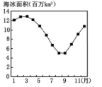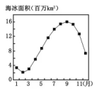
23.对比两极地区年内海冰消融速度差异，原因可能是（ ）
A.南极地区受西风漂流影响，海冰消融慢
B.北极地区受北大西洋暖流影响，海冰消融快
C.南极地区下垫面比热小，吸热升温快，海冰消融快
D.北极地区臭氧空洞小，太阳辐射强度大，海冰消融慢
在中纬度地区五千至一万米高空盛行着波状的西风气流。我国华北某气象测站放飞探空气球进行大气观测，并记录气球从地面上升到万米高空时与气象测站之间水平漂移距离，下图为多年平均水平漂移距离统计图。完成24、25题。
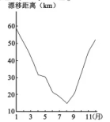
24.测站在冬季冷锋过境后进行一次放飞气球观测，记录气球从地面上升到万米高空过程中的漂移轨迹。下图最接近此次气球放飞过程的地面投影轨迹是（ ）
A.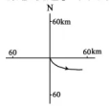 B.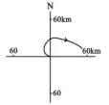
C.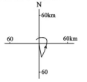 D.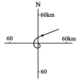
25.符合该测站万米高空冬、夏季气球漂移方向及水平气压场的是（ ）
注：→气流漂移方向 等压线 数值a>b>c>d>e
A.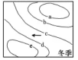 B.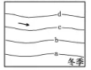 C.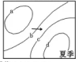 D.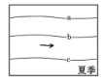
三、非选择题（本大题共4小题，共45分）
26.阅读材料，完成下列问题。（10分）
材料一 下图为河南省部分地理要素分布示意图。
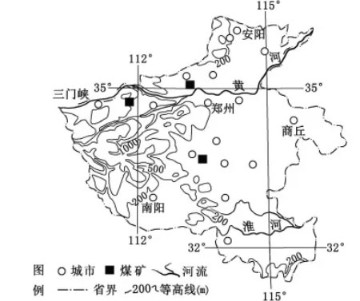
材料二 冬半年，河南省有时会发生大气污染现象。某年11月28日至12月5日该省发生了一次污染天气过程。下表为5个站点所在地此阶段的空气质量统计表。
站点 | 日期
站点 | 28日 | 29日 | 30日 | 1日 | 2日 | 3日 | 4日 | 5日
安阳 | 4 | 5 | 4 | 4 | 5 | 5 | 5 | 6
郑州 | 4 | 4 | 3 | 4 | 5 | 4 | 2 | 5
商丘 | 3 | 2 | 3 | 4 | 5 | 3 | 3 | 3
南阳 | 3 | 4 | 2 | 3 | 4 | 4 | 3 | 2
三门峡 | 3 | 4 | 3 | 2 | 5 | 4 | 3 | 2
注：空气质量1-优，2-良好，3-轻度污染，4-中度污染，5-重度污染，6-严重污染
（1）河南省的地势特点是__________。从地形类型看，图中城市主要分布在__________。（2分）
（2）与安阳相比，简述南阳此次污染天气的特点，并分析其自然成因。（4分）
（3）从能源利用角度，说出河南省防治大气污染的有效措施。（4分）
27.阅读材料，完成下列问题。（10分）
材料：青藏高原年降水量自西北、西南、东南向内部递减。图1为青藏高原泥石流分布示意图。图1中甲地某年7月30日发生了一次大型泥石流。甲地附近海拔低于其2000米处有一气象站，图2为该气象站测得的该年7月天气要素统计图。
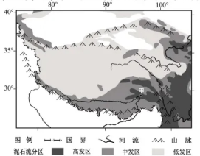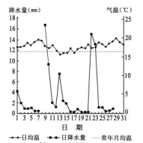
图1 图2
（1）从大气环流看，青藏高原冰川的补给，西南部主要源于__________风（填风向）带来的水汽，西北部主要源于盛行西风带来的__________洋水汽。（2分）
（2）青藏高原泥石流高发区相对集中分布在高原的__________部。从气候角度，分析甲地此次泥石流形成的原因。（5分）
（3）说出防御泥石流对山区公路危害的主要工程措施。（3分）
28.阅读材料，完成下列问题。（13分）
材料：西欧是世界上重要的天然气输入地区。图1为欧洲部分地区略图。德国是天然气进口大国，92%的天然气需要从国外进口。图2为2017年德国天然气进口来源构成图。目前，俄罗斯、德国等国家在图1中甲乙两地间新建天然气输气管道。
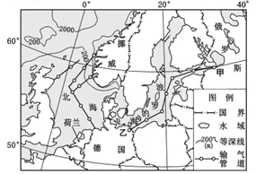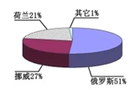
图1 图2
（1）简述西欧大量输入天然气的主要原因。（4分）
（2）与北海相比，评价在波罗的海建设天然气管道的自然条件。（3分）
（3）简述德国天然气进口来源的主要特征，并指出德国在甲乙两地间采用输气管道进口天然气的优势。（6分）
29.阅读材料，完成下列问题。（12分）
材料一 西江梧州站多年平均径流量居全国第二位；多年平均输沙量5570万吨/年，居全国第三位。随着西部大开发的实施，2017年梧州站输沙量减少至2500万吨/年。图1为广西境内西江流域主要水库和甘蔗主产区分布示意图。图2为梧州站径流量、输沙量及南宁市降水量年内占比统计图。
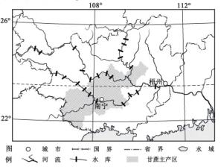
图1
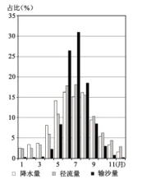
图2
材料二 目前，广西是我国最大的甘蔗生产省区。下表为2000年至2017年广西森林覆盖率和农业生产相关统计数据表。
统计指标 | 年份
统计指标 | 2000 | 2005 | 2010 | 2014 | 2017
森林覆盖率（%） | 37.9 | 52.7 | 58.0 | 62.0 | 62.3
农作物播种面积（万公顷） | 625.9 | 634.4 | 589.7 | 618.6 | 614.3
稻谷播种面积（万公顷） | 230.2 | 210.0 | 209.4 | 202.6 | 192.3
甘蔗种植面积（万公顷） | 50.9 | 74.8 | 106.9 | 108.2 | 93.5
甘蔗单产（吨/公顷） | 57.8 | 69.0 | 66.6 | 73.5 | 81.4
（1）说出西江输沙量的年内分布特征，并分析其输沙量大的自然条件。（4分）
（2）简述西江流域输沙量显著减少的主要原因。（2分）
（3）简析广西主产区甘蔗种植的土地资源优势。从生产角度，说出2000年来广西甘蔗总产量快速增长的主要原因。（6分）

地理试题参考答案
一、选择题Ⅰ（本大题共20小题，每小题2分，共40分）
1.C 2.B 3.A 4.C 5.B 6B. 7.C 8.D 9.C 10.B
11.D 12.A 13.D 14.A 15.D 16.B 17.B 18.D 19.D 20.C
二、选择题Ⅱ（本大题共5小题，每小题3分，共15分）
21.A 22.C 23.C 24.A 25.B
三、非选择题（本大题共4小题，共45分）
26.（1）西高东低 平原
（2）特点：污染程度轻；持续时间短。
成因：位置偏南，受冬季风从邻省输入的污染物影响较小；受北部山地阻挡，减弱了同期北方带来的污染。
（3）利用太阳能等，加快清洁能源替代；优化用煤结构，增加二次能源使用；改进技术，提高能源利用效率；集中供暖，改进能源利用方式。
27.（1）西南 大西
（2）东南 原因：气温高于常年，冰川融化加快；前期降水多且集中，地表径流量大
（3）修筑拦水坝；建设排流、导流设施；构筑护坡工程等。
28.（1）经济发达，需求量大；本地天然气产量较小，供需矛盾突出；天然气为低污染能源，对环境影响较小。
（2）有利：海水深度较浅；风浪较小等。不利：冬季海面结冰。
（3）特征：来源于邻近国家；来源多元，俄罗斯比例最大。
优势：运输连续性强；运输安全性高；运输量大；成本低。
29.（1）特征：年内分布不均，集中在6-8月。
条件：降水量丰富，径流量大；年内降水集中；流域内以山地丘陵为主，土壤侵蚀强。
（2）水库大量拦蓄河流泥沙；植被覆盖率显著提高。
（3）优势：河谷平原面积较广，地形平坦；土层深厚，土壤肥沃。
原因：种植面积扩大；单产提高；水利设施改善；农业科技等投入增加。

